创建taotao core

1. 在example目录下创建taotao-solr文件夹；
2. 将./solr下的solr.xml拷贝到taotao-solr目录下；
3. 在taotao-solr下创建taotao目录，并且在taotao目录下创建conf和data目录；
4. 将example\solr\collection1\core.properties文件拷贝到example\taotao-solr\taotao下，并且修改name=taotao；
5. 将example\solr\collection1\conf下的schema.xml、solrconfig.xml拷贝到example\taotao-solr\taotao\conf下；
6. 修改schema.xml文件，使其配置最小化：

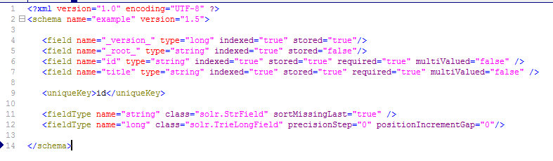

1. 修改solrconfig.xml文件，修改一些配置，大部分配置先保持默认：
   1. 将所有的<lib>标签注释掉；

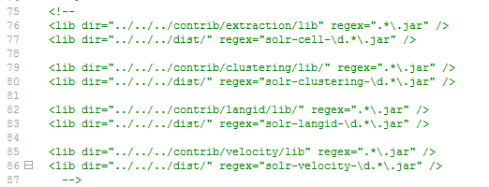

* 1. 搜索<str name="df">text</str>替换成<str name="df">title</str>
  2. 将<searchComponent name="elevator" class="solr.QueryElevationComponent" >注释掉（这个的功能类似百度的竞价排名）：

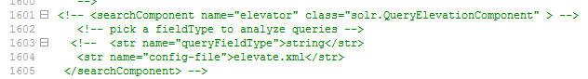

1. 启动solr：

java -Dsolr.solr.home=taotao-solr -jar start.jar